嘉辰CRM系统需求分析

产品描述
根据本需求开发一套后台+WEB的CRM系统，要求可以运行在PC浏览器上，并且尽量适配手机浏览器。

开发周期
最终确定需求后开始计算，为期一个月，交付产品。嘉辰公司测试运行一周，然后投入运行。开发团队负责测试一周和后边一个月的主要bug修复(不包含需求变更)。

付款方式
需求确定后，需要支付30%项目费用，支付后项目启动。一个月后交付产品，嘉辰公司测试运行一周，如没有异议，则支付50%项目费用，开发团交付源代码。后期维护运行一个月后，支付剩余20%。

需求分析

角色和功能
角色 | 下单 | 查看修改订单 | 报表 | 个人设置 | 库存查看 | 录入库存
销售 | 有 | 有(本人) | 有(本人) | 有 | 无 | 无
销售组长(管理多个销售) | 有 | 有(本人查看、修改)、  （能查看本组人员订单，但不能修改） | 有(本组) | 有 | 无 | 无
销售科室经理 | 有 | 有(本人查看、修改)  （能查看本科室所有小组人员订单，但不能修改） | 有(本科室、各小组) | 有 | 无 | 无
销售部总监 | 无 | 能查看销售部所有科室、所有小组人员订单，但不能修改 | 有(本部门、各科室、各小组) | 有 | 有 | 无
财务 | 无 | 有(本科室) | 有(本科室) | 有 | 无 | 无
财务总监 | 无 | 有(本部门) | 有(本部门) | 有 | 有 | 无
发货打包 | 无 | 有(只查看) | 无 | 有 | 无 | 无
发货录入 | 无 | 有 | 无 | 有 | 有 | 有
领导 | 无 | 能查看销售部所有科室、所有小组人员订单，但不能修改 | 有(所有部门) | 有 | 有 | 有
每种只代表一种角色，可以多个。

个人设置
部门、科室、小组 | 姓名 | 性别 | 用户名 | 密码 | 角色 | 上级领导 | 备注
用户名和密码由系统生成然后导出给嘉辰公司，其它字段全部由嘉辰公司提供。系统内部实现部门间的关系。
备注个别人有双重角色身份。
个人模块
- 用户信息，由手动录入数据库, 采用初始密码。
- 采用工号方式登陆，用户名登陆不合适，因为一个公司里可能会有重名的
- 支持修改密码，支持修改用户信息。
- 支持用户管理列表
- 不支持公司管理结构的修改

商品管理
商品编号 | 商品名称 | 商品产地 | 商品出厂日期 | 商品生产商 | 保质期 | 备注 | 商品单价 | 计量单位（盒、支、个、套）
商品编号由系统生成，其它全部由嘉辰公司提供。
第一阶段不支持修改、添加和删除商品。
商品管理
- 有商品列表页面，支持分页，搜索
- 支持增，删，改商品的功能
- 支持排序，过滤
- 手动录入数据库

订单管理
订单号 | 下单时间 | 客户姓名 | 客户电话 | 收货地址 | 订货单 | 付款方式 | 快递单号 | 物流公司 | 订单状态 | 备注 | 下单人 | 所在科室、小组
订单号、下单人、下单时间、销售人员所在科室、小组由系统生成
收货地址使用地区选择加具体地址，方便以后数据分析
订货单为：商品选择（手动选择）+计量单位(自动生成)+商品价格（自动生成，但可手动修改）*数量（自动生成）*折扣（自动生成100%，但可手动修改系数）=总金额（自动生成，但可手动修改）。注：在“商品价格*数量*折扣=总金额”公式中，当手动修改“商品价格、数量、折扣”任意一项时“总金额”随之自动生成。当修改“总金额”时，仅“商品价格”随之自动改变，“数量、折扣”系数不变。 为了方便促销时的价格优惠，灵活下单。
（订单生成并提交后，所有数据冻结不可修改。）

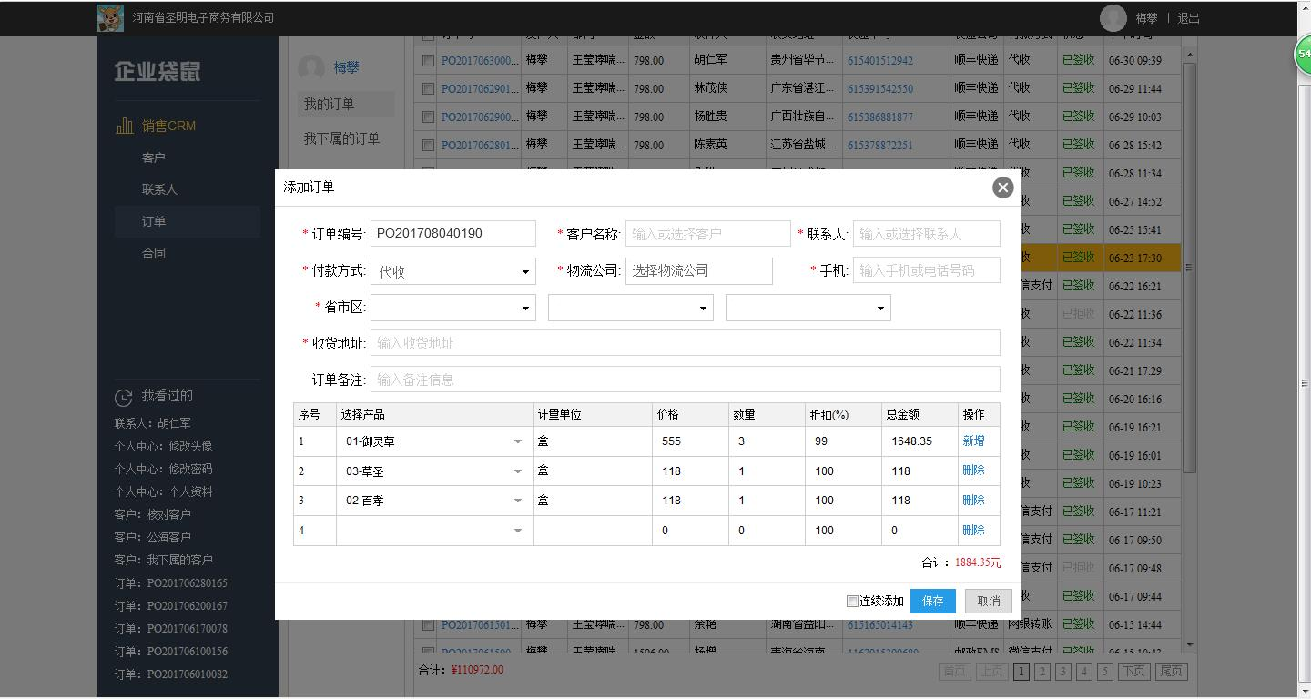
付款方式为选择，由嘉辰公司提供（微信支付、支付宝支付、银行转账、物流代收）
物流公司为选择，由嘉辰公司提供（顺丰、邮政EMS、中通、圆通）
订单状态有：待付款、待发货、已发货、（签收，拒收，退货，拒收成功，退货成功）
流程为：
销售下单时，完善客户姓名，客户电话，收货地址，和订货单，订单状态自动生成为待付款
财务处理待付款的订单，收到货款或订金后完善付款方式，修改订单状态为待发货(线下支付，跟系统无关)
发货处理待发货的订单，发货后完善物流公司和快递单号，修改订单状态为已发货，自动减库存。之后生成物流追踪链接由销售跟踪，修改订单状态为签收，拒收，退货，拒收成功，退货成功，其中拒收成功，退货成功会自动加库存。
需要三个功能，一个下单，一个修改订单，一个追踪物流的超链接跳转。
退货后退款成功后，个人销售总金额、和签收额系统要自动实时调整变化。
在个人订单页面需要签收时间、拒收时间、退货时间、付款方式、订单状态、收货人、发货人的及时搜索功能。如：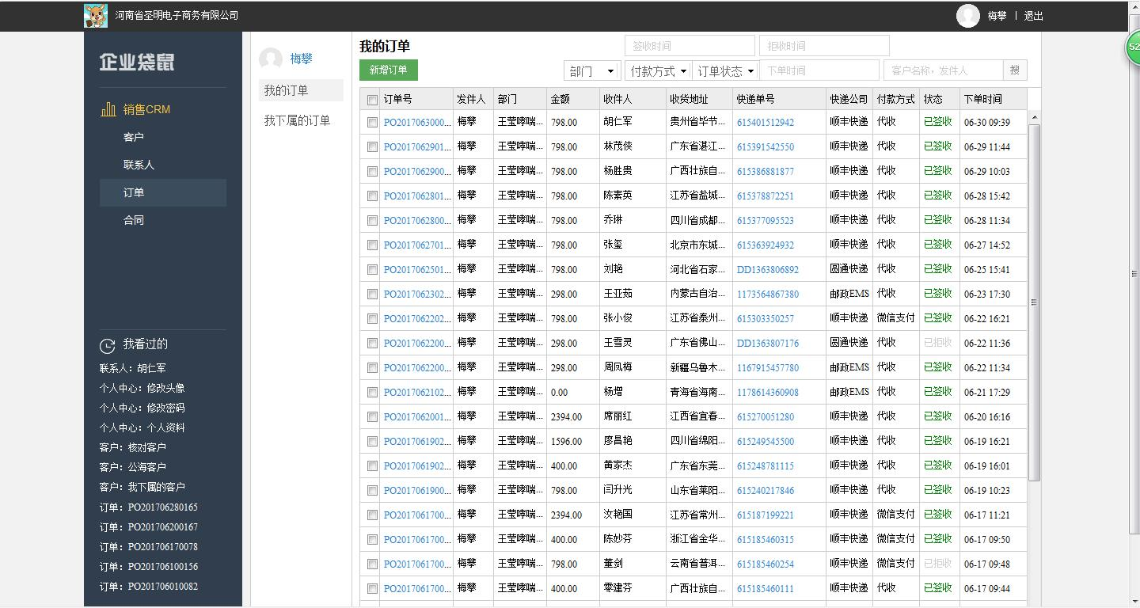
个人订单管理列表中，页面下方要有销售金额的数字统计，当进行订单的过滤筛选搜索时，要对筛选过滤结果进行销售金额的数字统计。如：
订单管理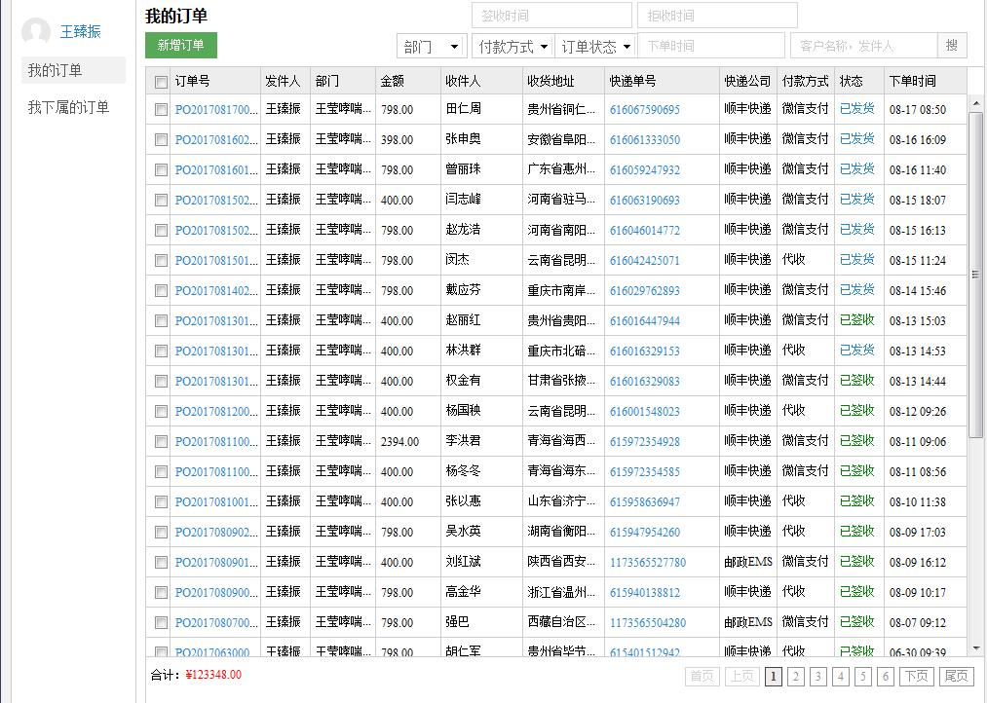

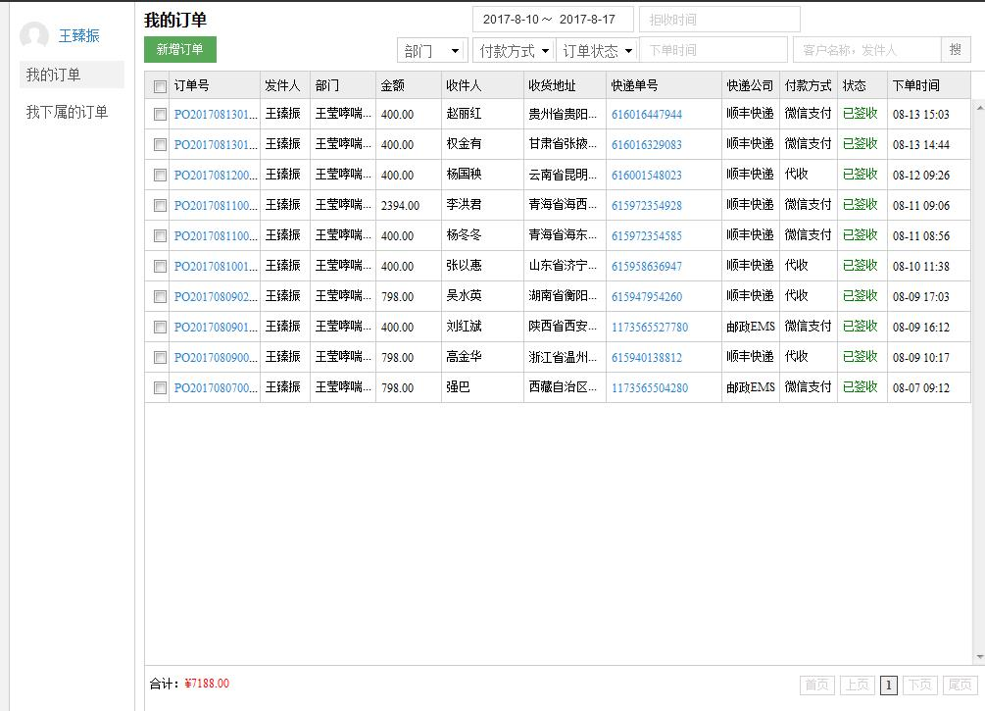
- 销售，下单
- 财务和发货，修改订单
- 订单列表，支持分页
- 支持，过滤/搜索
- 持追踪物流的超链接跳转

库存管理
商品编号 | 商品名称 | 数量变化 | 变化原因 | 变化时间 | 备注 | 录入人
变化原因有进货，卖出，退货（可进行筛选统计）。其中只有进货需要发货人员手动录入，其它全部自动实现，并写上订单号。
变化时间为选择（系统根据录入时间自动生成）。
需要提供两个功能，一个是查看实时库存(需要可以查看商品详情)，一个是是进货录入。
库存管理
- 库存列表，支持分页
- 添加库存流水单
- 库存流水列表，支持分页
- 列表支持，筛选/搜索
- 查看商品详情

报表模块
财务页面在个每个订单后面增加一个开票选项（已开票/未开票）可进行筛选搜索统计。
财务的数据统计中要有退货单数和退货金额实时统计，要有总计，并可设定时间段进行查询。

需要根据部门（销售、财务、下图有详解。发货为发货记录列表），
小组，人员，地区，时间，订单状态进行筛选或组合筛选，生成柱状图。
需要提供一个功能查看报表。
报表模块
- 财务总金额的数据实时统计，包括退货单数，和退货金额
- 小组，的销售额柱状图（或）
- 时间（天/月），销售额柱状图（或）
- 柱状图时间内最多实现1到2个，其他的暂时不支持
看客户报表的优先级，在选择什么柱状图。
报表主要是针对销售部和财务部，释义如下：
销售部
组员：可看到个人销售业绩列表，并可按照订单签收时间、拒收时间、付款方式、订单状态、下单时间、客户名称进行搜索筛选。
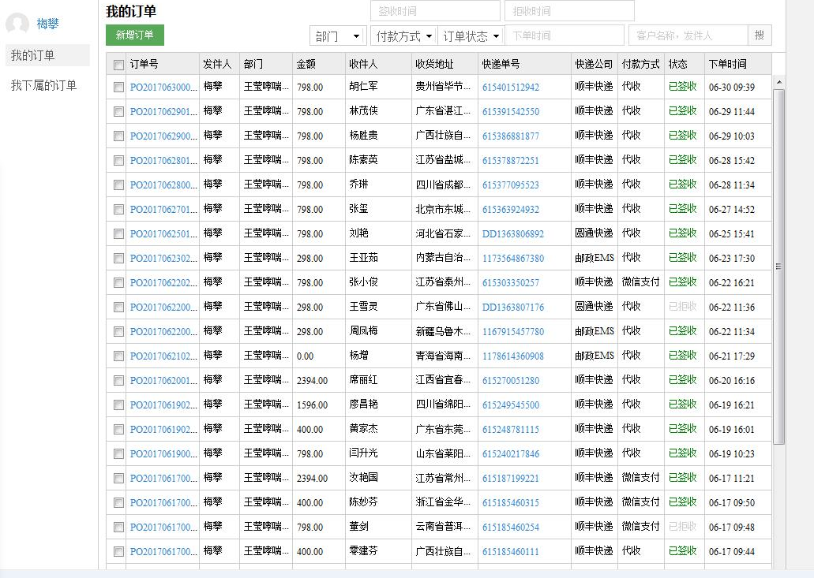

组长：可看到本组组员的所有销售业绩列表，并可按照订单签收时间、拒收时间、付款方式、订单状态、下单时间、客户名称进行搜索筛选。
并可按照时间段进行筛选，生成本组成员某个时间段的销售业绩柱状图。
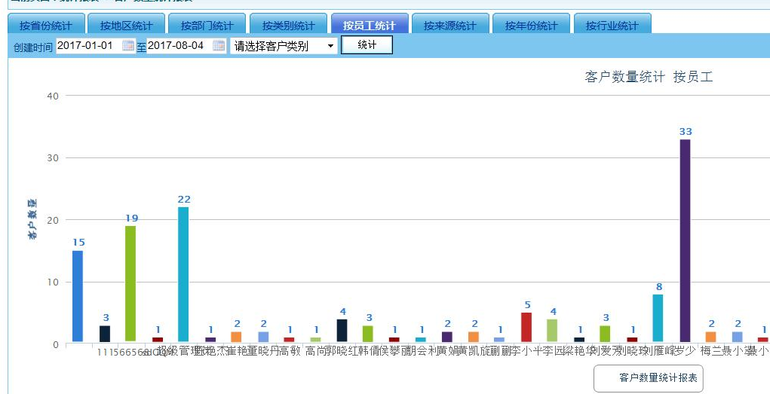

科室经理：可看到本科室所有组员的所有销售业绩列表，并可按照订单签收时间、拒收时间、付款方式、订单状态、下单时间、客户名称进行搜索筛选。
可按照时间段对各小组业绩进行筛选，生成各小组的销售业绩柱状图报表，以及本科室全体成员的销售业绩柱状图。
可进行时间段进行筛选，按照本科室组员所有客户订单地址和数量，按照省份生成报表如下：
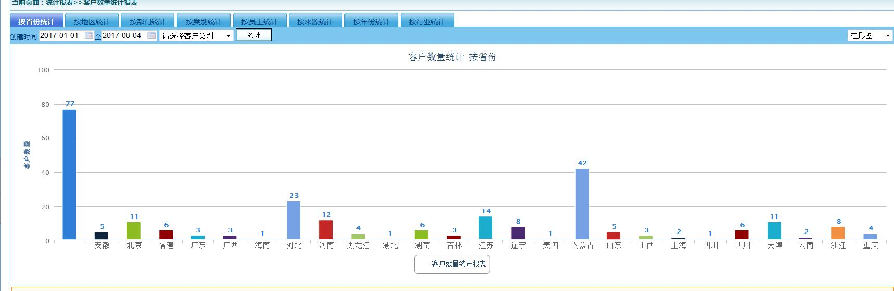

销售总监：可看到整个销售部所有成员销售业绩列表，并可按照订单签收时间、拒收时间、付款方式、订单状态、下单时间、客户名称进行搜索筛选。
可按照时间段对各科室、各小组业绩进行筛选，生成各科室、各小组的销售业绩柱状图报表，以及整个销售部全体成员的销售业绩柱状图。
可看到各科室的客户省份报表

财务：
需增加应收款项管理报表。

嘉辰公司人员架构
